Тема № 1. Общие положения по организации связи в Сухопутных войсках ВС РФ
Занятие № 6. Основные положения и понятия по организации связи

Реферат (сообщение): Развитие родов видов связи на современном этапе.
- Содержание организации связи, классификация средств связи, рода, виды связи. Режим работы и порядок использования излучающих средств связи.
- Свойства и требования, предъявляемые к связи.
- Система связи и характеристика ее элементов.
- Свойства и требования, предъявляемые к системе связи.
- Предназначение частей и подразделений связи соединений (частей) Сухопутных войск.
- Общие положения по управлению связью.
- Способы организации связи.

ОРГАНИЗАЦИОННО-МЕТОДИЧЕСКИЕ УКАЗАНИЯ
1. При подготовке к занятию преподаватель обязан:
-повторить материал 1-5 занятий;
-изучить и уяснить тему, цели, учебные вопросы, рекомендуемую литературу и данную методическую разработку;
- определить по журналу степень усвоения студентами учебного взвода материалов 1-5 занятий, отстающих студентов, отсутствующих на занятиях и на основе этого спланировать консультацию, а при необходимости дополнительное занятие в часы самоподготовки;
- задание к семинару целесообразно выдавать перед лекцией по данной теме. Это мобилизует обучаемых на лучшее восприятие вопросов лекций, повышает их внимание и способствует более целеустремленному ведению необходимых записей и качественной подготовке по вопросам семинара;
- назначить одного-двух студентов для выступлений и выдать им темы рефератов (сообщений);
- накануне занятия проверить и подготовить учебно-материальное обеспечение, составить и утвердить план проведения семинара;
- повторить порядок проведения занятия, содержание наглядных пособий, порядок их применение на занятии, уточнить проводимые примеры из жизни войск.
2. При проведении занятия преподаватель должен:
Во вводной части принять доклад от дежурного по взводу, проверить наличие обучаемых, внешний вид и готовность к занятию.
Объявить тему, цели и учебные вопросы.
Необходимо подчеркнуть актуальность темы, показать студентам взаимосвязь с предыдущими занятиями по тактико-специальной подготовке.
Проверить выборочно ведение конспектов и выполнение задания на самоподготовку в рабочих тетрадях, наличие материалов предыдущих занятий.
В основной части, при рассмотрении учебных вопросов должны быть: определены положения, на которых необходимо сосредоточить особое внимание, приведены выдержки из приказов Министра обороны РФ, примеры из опыта войн и учений, предложены целесообразные методы обучения и приемы, способствующие созданию творческой обстановки и развязыванию дискуссии и т.д.
Начинать семинар целесообразно с заслушивания рефератов: 1. Развитие родов видов связи на современном этапе. Что позволяет обучаемым более глубоко вникнуть в содержание темы семинара, вызвать у них ряд проблемных вопросов, своих точек зрения на пути их решения. Это будет способствовать повышению активности слушателей на занятиях и их заинтересованности в глубоком познании вопросов рассматриваемой темы.
Провести контрольно-письменный опрос по трем вариантам.
1 вариант 1. Способы организации радиосвязи, разработать схемы.
2. Свойства (требования) связи.
2 вариант 1. Способы организации спутниковой, радиорелейной и тропосферной связи, разработать схемы.
2. Свойства (требования) системы связи
3 вариант 1. Способы организации проводной, оптоэлектронной связи и связи подвижными средствами, разработать схемы.
2. Предназначение и структура батальона связи мсбр.
Учебные вопросы целесообразно формулировать проблемно, чтобы на семинаре создать дискуссионную, творческую обстановку, побуждать обучаемых к творческому поиску. Обучаемые должны находить правильные решения путем анализа, сравнения, обобщения определенных теоретических положений, фактов, примеров из опыта войн и учений и изучения дополнительной литературы, а не брать готовые ответы из учебников и пособий. Кроме того, преподавателю следует раскрыть возможные пути решения каждого проблемного вопроса и обосновать наиболее приемлемый из них.
С целью выработки правильного положения при докладе и проверке знаний вызывать студентов для доклада к доске.
Общая оценка за занятие складывается из оценок за доклады, контрольно-письменный опрос и участие в их обсуждении в ходе занятия.
При обсуждении первого учебного вопроса занятия преподавателю рекомендуется вызывает поочередно для ответов на вопросы двух студентов для ответов на вопросы:
- дать определение организации связи и привести классификацию средств связи;
- дать определение рода, виды связи, перечислить их и пояснить режим работы и порядок использования излучающих средств связи.
Ответ на первый подвопрос:
Организация связи – область военного искусства, охватывающая вопросы подготовки и боевого применения войск связи, включающая планирование, постановку задач войскам связи и руководство ими в процессе развертывания, функционирования и свертывания систем связи.
Средства военной связи - технические средства, осуществляющие передачу, обработку и (или) прием сообщений в системе военной связи. По функциональному предназначению в системе связи можно выделить пять основных групп средств связи: каналообразующие, коммутационные, специальные, оконечные и средства обеспечения.
Каналообразующие средства - средства военной связи, предназначенные для образования типовых каналов передачи и групповых трактов первичной сети военной связи. Каналообразующие средства подразделяют на радио, радиорелейные, тропосферные, космические, проводные (кабельные).
Радиосредства применяются во всех видах Вооруженных Сил и звеньях управления. Они являются основными, а во многих случаях и единственными средствами прямой связи с подвижными объектами и штабами, находящимися в движении или в тылу противника.
Радиорелейные, тропосферные и проводные (кабельные) средства применяются преимущественно для строительства (развертывания) многоканальных линий между узлами связи.
Спутниковые средства связи – применяются для обеспечения прямой связи практически на неограниченную дальность, как со стационарными, так и с подвижными узлами связи.
Коммутационные средства- средства военной связи, предназначенные для коммутации каналов, сообщений или пакетов сообщений.
Специальные средства - средства военной связи, предназначенные для выполнения специальных функций обработки с целью засекречивания, повышения достоверности, управления связью, обеспечения безопасности или оповещения.
Оконечные средства - средства военной связи предназначенные для передачи и (или) приема сообщений и преобразования их к удобному для восприятия виду.
Средства обеспечения - средства, предназначенные для электроснабжения, технического обслуживания, восстановления и ремонта средств военной связи, механизации работ при их развертывании и эксплуатации.
Кроме перечисленных средств электросвязи для обеспечения военной связи применяются подвижные и сигнальные средства.
Ответ на второй подвопрос:
Род связи - классификационная группировка военной связи, выделенная по среде распространения сигналов или применяемым средствам. В военной связи различают следующие рода связи: радиосвязь, радиорелейная связь, тропосферная связь; космическая связь; проводная связь; связь подвижными средствами и связь сигнальными средствами. С внедрением оптоволоконного кабеля и аппаратуры для его уплотнения появляется новый род связи – оптоэлектронная связь.
В зависимости от способа представления сообщений к виду, удобному для восприятия, различают виды связи.
Вид военной связи - классификационная группировка военной связи, выделенная по виду передаваемого сообщения. При использовании соответствующей оконечной аппаратуры (терминалов) по каналам радио, радиорелейных, тропосферных, спутниковых, проводных (кабельных) линий, обеспечиваются следующие виды связи: телефонная, видеотелефонная, телеграфная, передача данных, факсимильная, гидроакустическая и связь подвижными средствами. Телеграфную связь, передачу данных и факсимильную связь принято объединять понятием "документальная связь".
С помощью подвижных и сигнальных средств обеспечиваются соответственно виды связи: фельдъегерско-почтовая связь и сигнальная связь.
Режим работы радиостанций на передачу без ограничений означает, что любая радиостанция, задействованная на связь, независимо от её мощности и диапазона может работать на передачу по мере необходимости.
Режим частичного ограничения применения радиостанций означает, что в определенном районе и на определенное время может быть запрещена работа на передачу радиостанций определенной мощности и диапазона какого-либо объединения (соединения, части, корабля).
Режим полного запрещения работы радиосредств на передачу заключается в том, что на определенный период времени запрещается включение всех передатчиков с излучением независимо от их диапазона и мощности. Исключение могут составлять только отдельные радиостанции, работающие в радиосетях авиации, в радиосетях управления дежурными средствами, оповещения войск и разведки.
После ответов студентов с места или у доски, преподаватель привлекает их к дискуссии для обсуждения и уточнения ответов.
С целью углубления знаний по теме обсудить со студентами эти вопросы.
Рассматривая второй учебный вопрос, преподаватель вызывает поочередно для ответов на вопросы трех студентов:
- дать определение и пояснить чем достигается своевременность связи;
- дать определение и пояснить чем достигается достоверность связи;
- дать определение и пояснить чем достигается безопасность связи.
Ответ на первый подвопрос:
Своевременность характеризует способность связи обеспечивать передачу (доставку) документальных сообщений или ведение переговоров в заданные сроки.
Основным показателем своевременности связи служит время ожидания соединения tож., или пребывания сообщения в системе связи tcс. Критериальными выражениями при этом являются tож ≤ Тож.доп.; tсс ≤ Т cc доп., где Т ож.доп., Тсс.доп. определяют конкретный уровень требований к связи по своевременности.
3аказная система используется в основном при ручном обслуживании заявок на телефонной станции. Сущность её заключается в том, что после приема от абонента заявки на телефонной станции она ставится в очередь на обслуживание, а линия, по которой поступила заявка, освобождается, Причем промежуток времени между подачей заявки и её исполнением может быть достаточно большим, но не более Т_{ож.доп}. В противном случае заявка покидает систему не обслуженной (теряется).
Немедленная система - это такая система обслуживания заявок, при которой соединение предоставляется немедленно или с небольшим регламентированным ожиданием. Во время ожидания линия абонента удерживается со стороны телефонной станции и считается занятой. На таких станциях все функции (прием заказа от абонента, определение его права на требуемое соединение и установление соединения) выполняются одной телефонисткой коммутатора дальней связи.
При скорой системе обслуживания соединение устанавливается тотчас по поступлению заявки, если в требуемом направлении имеются свободные каналы. При отсутствии свободных каналов заявка получает отказ и линия, по которой она поступила, освобождается. Наибольшее применение скорая система нашла в автоматизированных системах связи.
Наиболее часто применяются комбинированные системы по времени, по направлениям связи и по категориям абонентов.
Своевременность связи достигается:
- поддержанием высокой боевой готовности сил и средств связи;
- своевременным установлением связи;
- применением средств быстродействия;
- установлением контрольного времени прохождения информации на узлах связи;
- организацией передачи информации по техническим средствам связи с учетом её срочности, форм и объема боевых документов;
- четкой организацией оперативно-технической службы на узлах и линиях связи.
Ответ на второй подвопрос:
Достоверность характеризует способность связи обеспечивать воспроизведение передаваемых сообщений в пунктах приема с заданной точностью. Это качественная оценка. Количественно же достоверность связи оценивается вероятностью правильного приема сообщения, определяемой отношением числа правильно принятых элементов сообщения к их общему переданному числу.
Основным показателем достоверности телефонной связи является разборчивость (коэффициент артикуляции): A=Mo/(Mo+Миск.),
При опенке достоверности телеграфной связи и передачи данных используется также и вероятность ошибочного приема сообщения
Показателем достоверности факсимильной связи является вероятность опознавания образа Роп, которая определяется как относительная частота события, заключающегося в правильном узнавании большим числом наблюдателей изображения, расположенного на площади детального участка репродукции.
Достоверность связи достигается:
- использованием для передачи наиболее важных сообщений каналов связи лучшего качества;
- повторной передачей сообщений;
- передачей боевых приказов, распоряжений, команд, сигналов одновременно по нескольким каналам разнородных линий связи;
- применением специальной аппаратуры повышения достоверности;
- поддержанием характеристик каналов и средств связи в пределах устанавливаемых норм.
Ответ на третий подвопрос:
Безопасность связи - характеризует способность связи обеспечивать сохранение в тайне от противника содержание передаваемых (принимаемых) сообщений и противостоять вводу ложной информации.
Количественным показателем безопасности связи может служить коэффициент закрытия Кз, представляющий собой отношение количества закрытых связей (Nз) к их общему числу (Nз + Nнз)
Безопасность связи достигается:
- применением засекречивающей аппаратуры связи, соблюдением правил её эксплуатации;
- предварительным шифрованием и кодированием информации, использованием таблиц позывных и документов скрытого управления войсками;
- ограничением круга лиц, допускаемых к ведению переговоров по разрешенным к применению незасекреченным каналам связи;
- применением эффективных способов паролирования и аппаратуры имитозащиты;
- проверкой подлинности полученных сообщений путем обратной передачи принятого текста;
- строгим соблюдением правил установления связи, ведения переговоров;
- выполнением требований режима секретности при обработке и хранении информации в автоматизированных системах управления, на узлах, станциях и аппаратных связи,
После ответов студентов с места или у доски, преподаватель привлекает их к дискуссии для обсуждения и уточнения ответов.
Рассматривая третий учебный вопрос, преподаватель вызывает для ответа на вопрос студента:
- дать определение системы связи и характеристику ее элементов.
Ответ на третий вопрос:
Система связи - есть совокупность взаимосвязанных и согласованных по задачам узлов и линий связи различного назначения, создаваемых (развертываемых) для решения задач обеспечения управления войсками (силами).
В общем случае система связи включает:
-узлы связи пунктов управления;
-опорную сеть связи;
-линии прямой связи между пунктами управления;
-линии привязки узлов связи пунктов управления к опорной сети связи;
-сеть фельдъегерско-почтовой связи;
-систему технического обеспечения связи и АСУ;
-резерв сил и средств связи;
-систему управления связью.
Основными структурными элементами системы связи, в которой объединяются при её развертывании (создании) средства связи являются узлы и линии связи.
Узел связи – организационно-техническое объединение сил и средств связи и автоматизированного управления, развернутых на пункте управления или в пункте распределения (коммутации) каналов (сообщений) для обмена информацией в процессе управления войсками (силами). По своему назначению узлы связи разделяются на узлы связи ПУ, опорные, вспомогательные, гарнизонные, узлы ФПС.
Опорная сеть связи может быть стационарной и полевой.
Стационарная сеть связи развертываются заблаговременно для обеспечения связи в мирное время и при ведении боевых действий в начальном периоде войны.
Полевая сеть связи развертываются для обеспечения связи в ходе боевых действий (учений, маневров).
Узлы связи в системе связи соединяются линиями связи.
Линия связи – элемент системы связи, обеспечивающий образование каналов передачи и групповых трактов первичной сети, имеющих общую среду распространения, а также силы и средства их обслуживания.
Линии прямой связи развертываются непосредственно между узлами связи пунктов управления (командирами, штабами)
Линии связи привязки развертываются между узлами связи пунктов управления и опорными (вспомогательными) узлами связи опорной сети связи и узлами связи Единой сети электросвязи Российской Федерации для передачи типовых каналов связи, образованных сетями связи общего пользования (РТСС, ПОСС, ЕСЭ РФ) на узлы связи пунктов управления. Привязка узлов связи пунктов управления соединений (частей) родов войск и специальных (войск обеспечения) обеспечивается собственными силами и средствами.
Система технического обеспечения связи и АСУ - совокупность сил и средств, предназначенных для обеспечения войск техникой связи и АСУ, поддержания техники связи и АСУ в постоянной готовности к применению, обеспечения их надежной работы, своевременного восстановления при повреждениях, эксплуатационных отказах и возвращения в строй.
Резерв сил и средств связи создается на боевые действия за счет штатных сил и средств части связи и подразделений связи начальников родов войск для решения внезапно возникающих задач, вызванных резкими изменениями тактической обстановки и обстановки по связи.
Система управления связью - совокупность функционально взаимосвязанных между собой органов, пунктов и средств управления, создаваемых для обеспечения управления системой, частью и подразделениями связи соединения в любых условиях обстановки.
Рассматривая четвертый учебный вопрос, преподаватель вызывает поочередно для ответов на вопросы трех студентов:
- дать определение и чем достигается боевая готовность и устойчивость системы связи;
- дать определение и чем достигается мобильность и пропускная способность системы связи;
- дать определение и чем достигается разведзащищенность, управляемость и доступность системы связи.
Ответ на первый подвопрос:
Боевая готовность системы военной связи - это ее способность в любое время и в любых условиях обстановки выполнять задачи по обеспечению управления войсками, силами и боевыми средствами.
Основными условиями достижения высокой боевой готовности системы на всех этапах ее функционирования является:
- заблаговременная подготовка и непрерывное совершенствование системы связи;
- проведение систематических тренировок по ее приведению в различные степени боевой готовности;
- четкая организация и бдительное несение дежурства на узлах, станциях и линиях связи;
- своевременное принятие решений на организацию связи и постановка задач подчиненным соединениям и частям связи;
- высокий уровень специальной подготовки и полевой выучки войск;
- постоянная готовность войск связи и техническая готовность средств связи к применению;
- дислокация соединений (частей) связи с учетом их применения (предназначения);
- высокая мобилизационная подготовка соединений (частей) связи;
- укомплектованность и обеспеченность соединений и частей связи.
Устойчивость системы военной связи - способность системы военной связи обеспечивать управление войсками (силами) и оружием при всех воздействующих факторах.
Устойчивость определяется живучестью, помехоустойчивостью и надежностью.
Живучесть - способность системы военной связи обеспечивать управление войсками (силами) и оружием в условиях воздействия оружия противника.
Помехоустойчивость - способность системы военной связи обеспечивать управление войсками (силами) и оружием в условиях воздействия помех всех видов, как взаимных, так и преднамеренных.
Надежность - способность систем военной связи обеспечивать связь, сохраняя во времени значение эксплуатационных показателей в пределах, соответствующих условиям военной эксплуатации, технического обслуживания, восстановления и ремонта.
- Устойчивость системы связи достигается:
- - созданием широко разветвленной системы связи на основе комплексного применения различных средств;
- - комбинированием основных, резервных и дублирующих средств и организацией связи по территориально-разнесенным на местности линиям (направлениям) связи;
- - созданием обходных направлений связи, а также созданием резервных каналов связи, в том числе с использованием линий и узлов ФАПСИ, объединений (соединений) видов Вооруженных Сил, вышестоящего штаба и соседей;
- - поддержанием в постоянной готовности к действию узлов связи основных и запасных командных пунктов, воздушных, железнодорожных и корабельных пунктов управления;
- - разукрупнением узлов связи пунктов управления, выносом за их пределы всех излучающих и незадействованных в данной обстановке средств;
- - планированием и проведением мероприятий по защите системы и войск связи от поражающих факторов всех видов оружия и радиоэлектронной борьбы противника;
- - знанием личным составом частей связи приемов защиты связи от радиоэлектронных помех и умением применять их в конкретных условиях радиоэлектронной обстановки;
- - созданием, правильным размещением и своевременным восстановлением резервов сил и средств связи;
- - осуществлением быстрого маневра силами и средствами связи;
- - своевременным проведением технического обслуживания средств связи;
- - охраной и обороной узлов, станций и линий связи.
Ответ на второй подвопрос:
Мобильность системы связи характеризует ее способность в установленные сроки развертываться, свертываться и изменять структуру и место развертывания при подготовке и в ходе боя в соответствии со складывающейся обстановкой.
Мобильность системы связи достигается:
- правильным уяснением задач, поставленных старшим начальником, своевременной и четкой их постановкой подчиненным;
- совершенствованием тактики действий соединений (частей) связи при развертывании и свертывании узлов и линий связи, а также при перемещении узлов связи;
- своевременным выдвижением частей связи для наращивания системы связи;
- смелым и решительным осуществлением маневра силами и средствами связи;
- высокой маршевой подготовкой частей (подразделений) связи и постоянным содержанием в исправном состоянии транспортной базы средств связи;
- использованием средств механизации работ при развертывании (свертывании) узлов и линий связи;
- применением узлов связи воздушных и корабельных пунктов управления;
- использованием средств автоматизации при планировании, установлении и обеспечении связи;
- разработкой и применением типовых схем развертывания узлов и распределения каналов опорной сети связи.
Пропускная способность системы связи - способность в обеспечении своевременной передачи (приема) заданных потоков сообщений в единицу времени.
Необходимая пропускная способность, системы связи достигается:
- организацией между узлами связи необходимого количества линий, каналов (групповых трактов) связи;
- эффективным использованием каналов, линий, сетей и средств связи;
- широким использованием для передачи информации сетей обмена данными АСУ;
- высокой оперативностью составления, распределения и коммутации каналов связи;
- выполнением требований по ограничению объемов категорированной информации и соблюдением очередности ее передачи в зависимости от категорий срочности;
- высокой квалификацией личного состава узлов связи;
- внедрением средств автоматизации передачи (приема) информации;
- четкой организацией оперативно-технической службы на узлах связи и контроля за прохождением информации.
Ответ на третий подвопрос:
Разведзащищенность характеризует способность системы связи противостоять всем видам разведки противника.
Разведзащищенность системы связи достигается:
- прогнозированием возможностей группировки разведки противника и его воздействия на систему и войска связи;
- установлением и соблюдением режимов работы технических средств управления и связи;
- применением аппаратуры быстродействия и сверхбыстродействия;
- планированием и проведением мероприятий по защите системы связи от технических средств разведки противника;
- рациональным выбором средств и способов обеспечения связи;
- сохранением в тайне от противника мероприятий по организации связи;
- организацией контроля за выполнением установленных режимов работы различных средств связи и других мер маскировки, требований скрытого управления войсками, а также немедленным пресечением выявленных нарушений.
Управляемость – способность системы связи изменять свое состояние в заданных пределах при воздействиях на нее органов управления связью в соответствии с изменениями обстановки.
Управляемость системы связи достигается:
- внедрением эффективных средств автоматизации на пунктах управления связью, средствах и комплексах связи;
- обеспечением надежного функционирования автоматизированной системы управления связью и ее взаимодействия с АСУ войсками;
- высокой профессиональной подготовкой должностных лиц органов и пунктов управления связью;
- непрерывным сбором и анализом данных обстановки по связи;
- своевременным планированием связи;
- оперативным принятием решений и доведением задач до подчиненных.
Доступность – способность системы связи обеспечивать должностным лицам органов управления и оперативному составу пунктов управления различных звеньев доступ к ресурсам системы связи общего пользования, при сохранении установленных приоритетов и способов установления связи.
Доступность системы связи достигается:
- рациональным выбором состава и структуры системы связи;
- определением зон пространственной доступности узлов и ретрансляционных пунктов связи;
- планированием ресурсов системы связи с учетом потребностей органов управления;
- своевременным развертыванием и поддержанием в постоянной готовности оконечных устройств связи на пунктах управления и обеспечением должностных лиц органов управления необходимыми документами на право пользования соответствующими каналами и видами связи, получения и ввода информации.
После ответов студентов с места или у доски, преподаватель привлекает их к дискуссии для обсуждения и уточнения ответов.
Рассматривая пятый учебный вопрос, преподаватель вызывает к доске студента для написания ответа на вопрос:
- предназначение и организационно-штатная структура батальона связи мсбр.

Ответ на пятый вопрос:
Батальон связи предназначен для развертывания и эксплуатационного обслуживания узлов связи КП, ТПУ, ППУ, вспомогательных узлов связи, ретрансляционных (переприемных) пунктов и обеспечения связи радио, радиорелейными, проводными и спутниковыми средствами.
В состав батальона связи входят:
управление;
рота узла связи КП (рс УС КП);
рота связи пунктов управления (рс ПУ);
взвод связи ППУ (вс ППУ);
взвод связи мобильных средств (вс моб. ср.);
взвод технического обеспечения (вто);
взвод материального обеспечения (вмо);
медицинский пункт (МП).
Рота УС КП предназначена для развертывания и эксплуатационного обслуживания УС КП бригады. Состоит из станции спутниковой связи, трех взводов (радио, ЗАС, ррк).
Рота связи УС ПУ предназначена для развертывания и эксплуатационного обслуживания УС ТПУ, а также организации радиорелейной и проводной связи с подчиненными частями и подразделениями. Она состоит из двух взводов, ТПУ и ррк.
Взвод связи ППУ предназначен для развертывания и эксплуатационного обслуживания УС ППУ бригады. Выделение УС ППУ в отдельное подразделение позволило повысить его управляемость и слаженность в целом.
Взвод связи (мобильных средств) так же введен в новый штат батальона связи бригады и предназначен для обеспечения связи с подразделениями действующих на отдельных направлениях или усиления на наиболее важных направлениях.
Взвод технического обеспечения предназначен для проведения технического обслуживания и ремонта средств связи, автомобильной техники, а также зарядки аккумуляторных батарей. Он имеет четыре отделения: технического обслуживания и ремонта радиостанций и средств связи; технического обслуживания аппаратуры ЗАС; авторемонтного (МТО-АТ=1); ремонта электроагрегатов и зарядки АКБ.
Взвод материального обеспечения обеспечивает жизнедеятельность батальона связи и имеет в своем составе хозяйственное и автомобильное отделения.
Медицинский пункт предназначен для оказания первой доврачебной помощи и эвакуации раненых и больных. В своем составе имеет УАЗ-452=1.
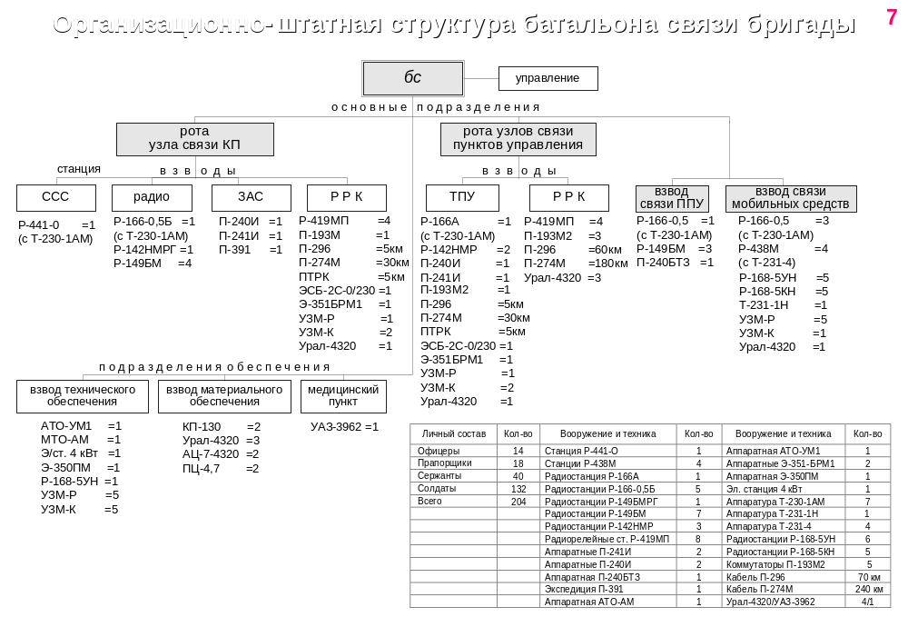
Далее преподаватель анализирует написанные ответы на доске и оценивает студентов. Затем вызывает поочередно двух-трех студентов для уточнения предложенных вариантов ответов.
Рассматривая шестой учебный вопрос, преподаватель вызывает для ответа на вопрос студента:
- дать определение понятия управления связью и органам управления, пунктов управления связью и техническим средствам управления связью.
Ответ на шестой вопрос:
Управление связью заключается в целенаправленной деятельности начальников отделений - заместителей начальника штаба по связи (начальников связи), отделений связи штабов соединений, командиров и штабов подразделений связи, других органов управления связью по созданию (развитию) и всесторонней подготовке системы и подразделений связи соединений Сухопутных войск к обеспечению управления войсками, а также руководству системой и подразделениями связи при выполнении поставленных задач.
Управление связью включает:
непрерывное добывание, сбор, обработку, изучение, анализ, оценку и отображение данных обстановки и состояния связи;
принятие решения на организацию связи;
доведение задач до подчиненных;
планирование связи на боевые действия, другие виды боевой деятельности соединения (части);
организацию и поддержание взаимодействия;
организацию и проведение мероприятий по всем видам обеспечения применения системы и подразделений связи;
руководство подготовкой подчиненных органов управления связью и подразделений связи к применению;
организацию и осуществление контроля и помощи подчиненным подразделениям связи;
непосредственное руководство действиями подразделений связи при выполнении ими поставленных задач;
поддержание морально-психологического состояния подразделений связи;
организацию и контроль безопасности связи и защиты информации;
другие мероприятия.
Органами управления связью в соединении являются: отделение связи штаба соединения; командование и штаб части связи, командиры подразделений связи; начальники связи и командиры подразделений связи воинских частей (подразделений) соединения и другие постоянные (штатные) и временно создаваемые группы для управления элементами (подразделениями, комплексами, средствами) системы связи соединения в различной обстановке.
Для управления связью в соединениях создаются (развертываются) пункты управления связью (ПУС) в составе командного (ПУС КП) и запасного командного (ПУС ЗКП) пунктов соединения. С них обеспечивается управление связью, организуемой от пункта управления, а также связью, обеспечивающей функционирование систем и средств автоматизации управления войсками причем с ПУС КП обеспечивается управление связью и АСУВ соединения, ПУС ЗКП – выполняет отдельные задачи по указания НС соединения (ПУС КП) и обязан взять на себя управление связью при выходе из строя КП соединения.
Управление системой связи осуществляется с использованием средств управления, которыми оснащены ПУС. В ходе боя управление обеспечивается по УКВ радиосети начальника связи соединения (части), радиорелейным каналам и проводным линиям связи, организованным в соединении.
После ответов студентов с места или у доски, преподаватель привлекает их к дискуссии для обсуждения и уточнения ответов.
Рассматривая седьмой учебный вопрос, преподаватель вызывает к доске троих студентов для написания ответов на вопросы:
- способы организации радиосвязи;
- способы организации спутниковой, радиорелейной и тропосферной связи;
- способы организации проводной, оптоэлектронной связи и связи подвижными средствами.
Ответ на первый подвопрос седьмого вопроса:
Радиосвязь в зависимости от потребностей управления и наличия сил и средств может быть организована по радионаправлению и по радиосети.
Радионаправление – способ организации радиосвязи между двумя 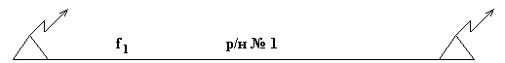радиостанциями
Радиосеть – способ организации связи между тремя и более радиостанциями
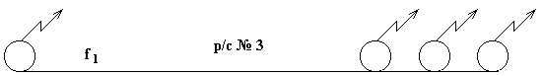

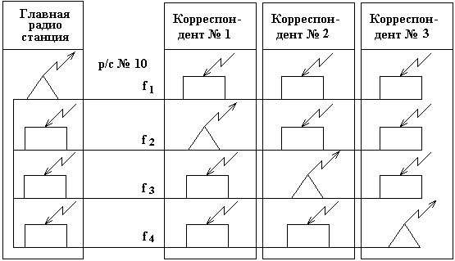Радиосеть на частотах передатчиков
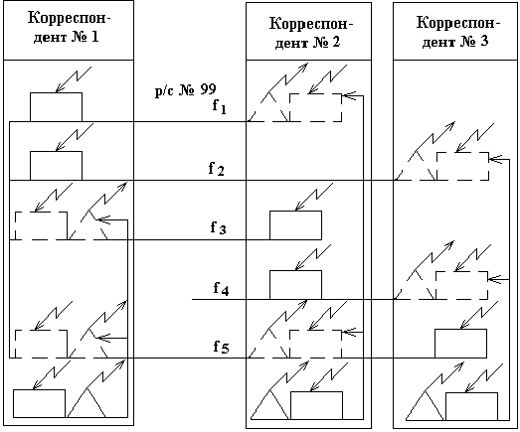
на частотах дежурного приема
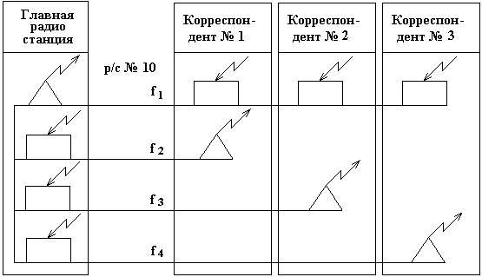
комбинированная радиосеть

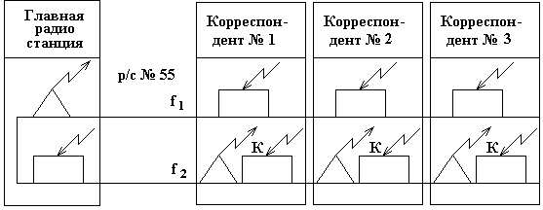
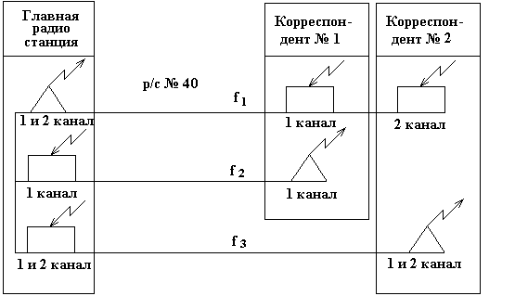радиосеть двух частот

для двухканальных радиостанций
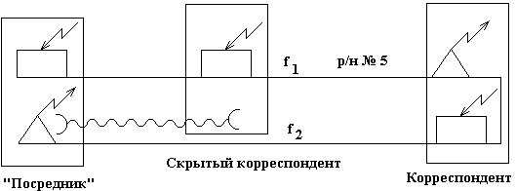
через «посредника»
Ответ на второй подвопрос седьмого вопроса:
Радионаправление спутниковой связи – это способ организации связи спутниковыми средствами между двумя станциями спутниковой связи. Связь по радионаправлению применяется в интересах тех направлений связи, где необходимо передавать значительные потоки информации, в особенности документального характера.

Радиосеть спутниковой связи – это способ организации спутниковой связи между тремя и более корреспондентами. Связь по радиосети используется в большей степени в интересах командной связи, когда необходимо передавать короткие распоряжения сразу нескольким корреспондентам.
Кроме того, радиосеть позволяет обеспечивать взаимный обмен информацией между корреспондентами.
В соответствии с различными методами наделения станций спутниковой связи ресурсом ретрансляции, а также структурными характеристиками можно выделить следующие способы построения радиосетей спутниковой связи:
- Циркулярная радиосеть спутниковой связи. Это такой способ построения сети, при котором ресурсом ретрансляции наделяется только одна станция, а структура радиосети представляет собой совокупность симплексных направлений от главной станции сети. (смотри рис.) В такой радиосети на передачу может работать только одна главная станция, остальные станции находятся в режиме дежурного приема. Такое построение сети широко применяется при передаче сигналов ЦБУ, оповещении войск о РХБ заражении и т.п.

2. Узловая сеть спутниковой связи. Это такой способ построения сети, при котором ресурсом ретрансляции наделяются все ее станции, а структура радиосети представляет собой совокупность дуплексных направлений от главной станции. В узловой сети все станции могут работать на передачу. Очевидно, что пропускная способность главной станции сети должна быть больше, чем у подчиненных. Структура узловой радиосети может дополняться отдельными направлениями между подчиненными станциями. Данный способ находит широкое применение при построении радиосетей спутниковой связи объединений.

В практике применяется термин «микроузловая радиосеть». Он означает, что главная станция работает с меньшей, чем может, скоростью передачи. Например, Р-440У имеет штатную скорость передачи группового сигнала 48 кБод. На ее основе может быть построена узловая радиосеть с числом дуплексных направлений до девяти и пропускной способностью 8 кБод на каждом направлении. Если скорость группового сигнала узловой станции до 4,8 кБод, то она может образовать только пять цифровых каналов – 3х1,2 кБод + 2х100 Бод. В этом случае узловая радиосеть не может иметь в своей структуре более пяти направлений со скоростью 1,2 или 0,1 кБод. Такое построение и называется «микроузловой радиосетью».
3. Радиосеть с предоставлением ресурса по требованию. Это такой способ построения сети, при котором весь ресурс ретрансляции сети обобществляется и предоставляется станциям в соответствии с их приоритетом. В общем случае структура радиосети может быть полносвязной, как это показано на рисунке.
Реализация данного способа может быть различной. Предоставление ресурса может осуществляться автоматически или организационным путем – например, по расписанию. Обобществляться может весь ресурс или только его часть. Так в ВССС-2 в сетях радио-АТС обобществляется ресурс только в интересах подчиненных станций, а ресурс в интересах главных станций закрепляется жестко.
Данный способ целесообразно использовать в интересах командной связи. За счет его применения планируется расширить охват спутниковой связью пунктов управления до тактического звена.

- Радиосеть с организацией работы через главную станцию. Это такой способ построения сети, при котором все станции наделяются ресурсом ретрансляции, а структура сети представляется совокупностью направлений, использующих переприем на главной станции (см. рис.). В отличие от ранее рассмотренных способов в данном случае радиолинии СС имеют два скачка, то есть проходят ретранслятор дважды.
1
2
3
4

Достоинство данного способа в том, что при одних и тех же энергетических характеристиках ретранслятора увеличивается реальная пропускная способность в радиосети, причем тем больше, чем больше энергетический потенциал главной станции (если в качестве главной станции использовать стационарный ППЦ, то возможно увеличить количество одновременно работающих станций в сети в десятки раз).
Недостаток данного способа – появление эффекта запаздывания сигнала из-за большой дистанции связи.
Направление радиорелейной связи – способ организации связи между двумя пунктами управления (командирами, штабами).
9
9
Р-921

Сеть радиорелейной связи - способ организации связи, при котором связь старшего пункта управления (командирам, штаба) с несколькими подчиненными осуществляется с помощью одного радиорелейного комплекта.
2 мсп
15
1 мсп
15
3 мсп
15
15
5 мсд

Ось радиорелейной связи - способ организации радиорелейной связи, при котором связь старшего пункта управления (командирам, штаба) с несколькими подчиненными осуществляется по одной радиорелейной линии, развернутой в направлении перемещения своего пункта управления или одного из пунктов управления подчиненных штабов.
9
15
5 мсд
15
5 мсд
9
9
КП
3 А
ЗКП
3 А

Основными способами организации тропосферной связи являются направление и ось.
Ответ на третий подвопрос седьмого вопроса:
Проводная связь в зависимости от условий обстановки и наличия сил и средств может быть организована по направлению или по оси.
Направление проводной связи - способ организации связи между двумя пунктами управления (командирами, штабами).

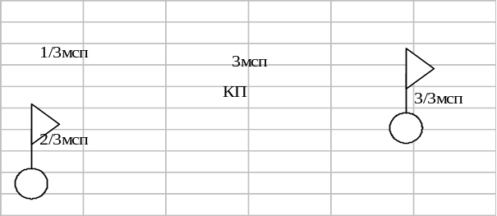
Ось проводной связи - способ организации связи, при котором связь старшего пункта управления (командира, штаба) с несколькими подчиненными пунктами управления (командирами, штабами) осуществляется по одной проводной линии, проложенной в направлении перемещения своего пункта управления или одного из пунктов управления подчиненных соединений (частей). (Слайд)
На оси проводной связи обычно оборудуются опорные (вспомогательные) узлы связи, от которых прокладываются линии привязки к ПУ старшего штаба и подчиненных соединений (частей, подразделений).
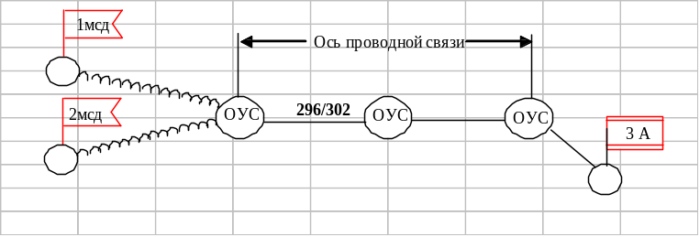
Направление фельдъегерско-почтовой связи - способ организации связи подвижными средствами между двумя пунктами управления (командирами, штабами), при котором секретные и почтовые отправления доставляются по проложенному между ними маршруту. (Рис.3.)
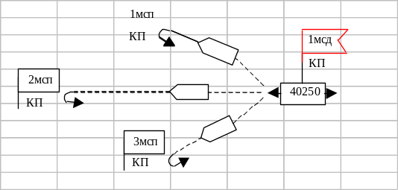
Круговой маршрут фельдъегерско-почтовой связи - способ организации связи подвижными средствами между пунктами управления (командирами, штабами), при котором секретные и почтовые отправления доставляются одним рейсом последовательно (поочередно) в зависимости от проложенного между ними маршрута. (Слайд). Этот способ применяется обычно при ограниченном количестве подвижных средств связи и обеспечивает доставку всех видов секретных и почтовых отправлений в более продолжительные сроки по сравнению со связью по направлениям. Он обычно находит применение в соединениях и частях, а также в оперативном тылу.
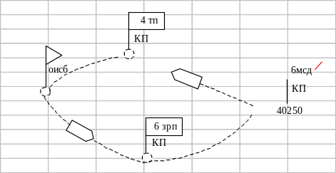
Под архитектурой сети будем понимать совокупность взаимосвязанных сетевых топологий и соответствующих интерфейсов, реализованных с учетом структуры ее управления, и образующих иерархическое дерево всей сети, начиная от транспортной сети и заканчивая пользовательскими интерфейсами в сети доступа. Совокупность стандартов на все интерфейсы, входящие в архитектуру сети, образует соответственно стандарты на архитектуру оборудования систем связи.
Различают следующие архитектурные решения: радиально-кольцевая архитектура; архитектура типа "кольцо-кольцо"; линейная архитектура для сетей большой протяженности.
Радиально-кольцевая архитектура.
Пример радиально-кольцевой архитектуры SDH сети приведён на рис.1.1. Эта сеть фактически построена на базе использования двух базовых топологий: "кольцо" и "последовательная линейная цепь".
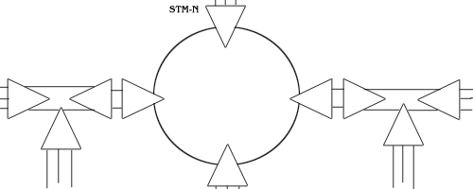
Рис. 1.1.Радильно-кольцевая архитектура сети SDH
Архитектура типа "кольцо-кольцо".
Другое часто используемое в архитектуре сетей SDH решение - соединение типа "кольцо-кольцо". Кольца в этом соединении могут быть либо одинакового, либо разного уровней иерархии SDH. На рис.1.2 показана схема соединения двух колец одного уровня - STM-4, а на рис.1.3 каскадная схема соединения трёх колец - STM-1, STM-4, STM-16.
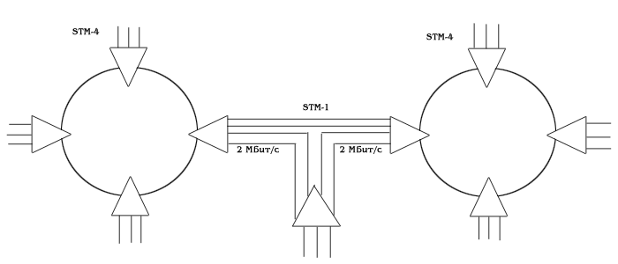
Рис. 1.2. Архитектура типа два кольца одного уровня
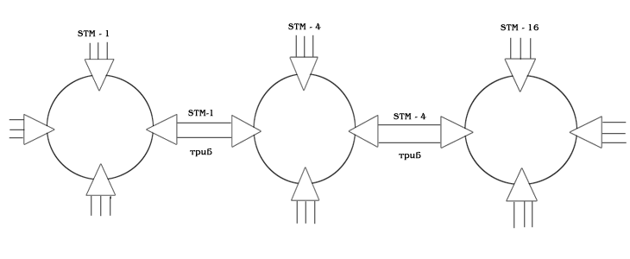
Рис. 1.3. Архитектура типа каскадное соединение трёх колец
Линейная архитектура для сетей большой протяженности.
Для линейных сетей большой протяженности расстояние между терминальными мультиплексорами больше или много больше того расстояния, которое может быть рекомендовано с точки зрения максимально допустимого затухания волоконно-оптического кабеля. В этом случае на маршруте между ТМ (рис.1.4) должны быть установлены кроме мультиплексоров и проходного коммутатора ещё и регенераторы для восстановления затухающего оптического сигнала. Эту линейную архитектуру можно представить в виде последовательного соединения ряда секций, специфицированных в рекомендациях ITU-T G.957 и ITU-T G.958.
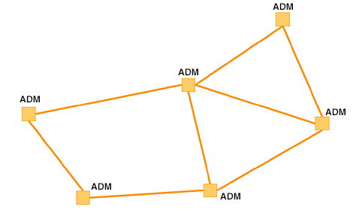
Рис. 1.4. Архитектура типа сотовая структура
Топология сетей понимается совокупность взаимосвязанных сетевых технологий.
Понятия архитектуры и топологии сетей тесно связаны друг с другом и с используемыми при построении сети базовыми сетевыми технологиями.
В настоящее время существует базовый набор следующих стандартных топологий: точка-точка; последовательная линейная цепь; звезда; кольцо.
Топология "точка-точка".
Сегмент сети, связывающий два узла A и B, или топология "точка - точка", является наиболее простым примером базовой топологии SDH сети (рис.1.6.). Она может быть реализована с помощью терминальных мультиплексоров ТМ, как по схеме без резервирования канала приёма/передачи, так и по схеме со стопроцентным резервированием типа 1+1, использующей основной и резервный электрические или оптические агрегатные выходы (каналы приёма/передачи).
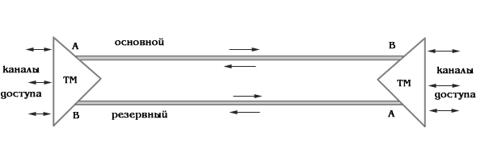
Рис. 1.6.Топология "точка-точка", реализованная с использованием ТМ
Топология "последовательная линейная цепь".
Эта базовая топология используется тогда, когда интенсивность трафика в сети не так велика и существует необходимость ответвлений в ряде точек линии, где могут вводиться каналы доступа. Она может быть представлена либо в виде простой последовательной линейной цепи без резервирования, как на рис.1.7., либо более сложной цепью с резервированием типа 1+1, как на рис.1.8. Последний вариант топологии часто называют "упрощённым кольцом".
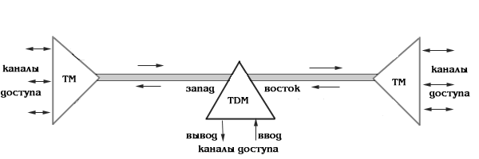
Рис. 1.7.Топология "последовательная линейная цепь", реализованная на ТМ и TDM
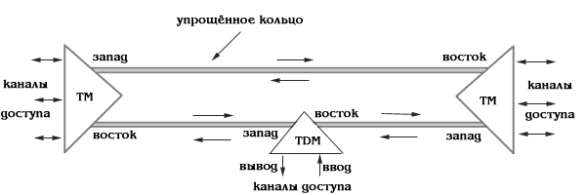
Рис. 1.8.Топология "последовательная линейная цепь" типа "упрощённое кольцо" с защитой 1+1
Топология "звезда", реализующая функцию концентратора.
В этой топологии один из удалённых узлов сети, связанный с центром коммутации или узлом сети SDH на центральном кольце, играет роль концентратора, или хаба, где часть трафика может быть выведена на терминалы пользователя, тогда как оставшаяся его часть может быть распределена по другим удалённым узлам (рис.1.9.)
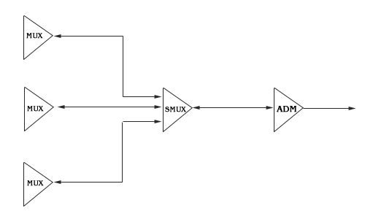
Рис. 1.9.Топология "звезда" c мультиплексором в качестве концентратора.
Топология "кольцо".
Эта топология (рис.1.10.) широко используется для построения SDH сетей первых двух уровней SDH иерархии (155 и 622 Мбит/с). Основное преимущество этой топологии - лёгкость организации защиты типа 1+1, благодаря наличию в синхронных мультиплексорах SMUX двух пар оптических каналов приёма/передачи: восток - запад, дающих возможность формирования двойного кольца со встречными потоками.
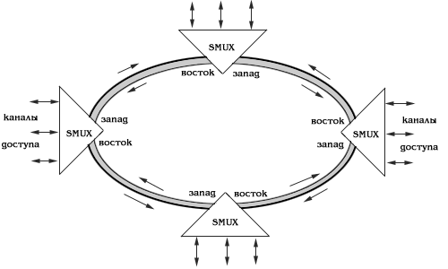
Рис. 1.10.Топология "кольцо" c защитой 1+1
Ось фельдъегерско-почтовой связи - способ организации связи подвижными средствами старшего пункта управления (командира; штаба) с двумя и более подчиненными пунктами управления (командирами, штабами) при котором секретные и почтовые отправления доставляются через обменный пункт, развернутый вышестоящим штабом в районе дислокации подчиненных частей.

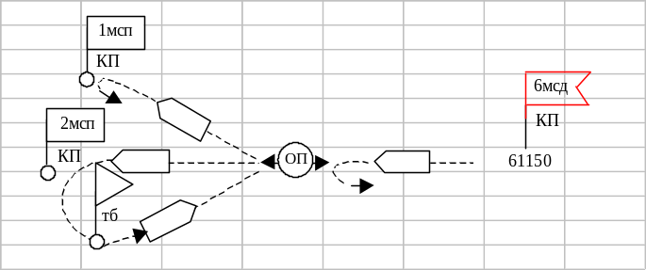
Далее преподаватель анализирует написанные ответы на доске и оценивает студентов. Затем вызывает поочередно двух-трех студентов для уточнения предложенных вариантов ответов.
После ответов студентов с места и у доски, преподаватель привлекает их к дискуссии для обсуждения и уточнения ответов.

Заключение
следует подвести итог, обратив особое внимание на глубину, четкость и обоснованность ответов по обсуждаемым вопросам, что является одним из основных критериев достижения учебных целей семинара,
отметить студентов, проявивших активность при обсуждении изучаемых вопросов и тех, кто вел себя пассивно, объявить оценки;
отвечает на возникшие вопросы;
дать задание на самоподготовку;
проконтролировать наличие рабочих тетрадей;
заполнить журнал учета успеваемости.
отвечает на возникшие вопросы

Задание на самостоятельную подготовку:
1. В рабочих тетрадях зарисовать схемы, разрабатываемые на занятии.
2. Быть готовым к опросу и обсуждению по вопросам занятия.

Методические указания разработал
Начальник цикла - старший преподаватель
полковник А. Моисеев
« » апреля 2016 г.
Приложение 1

ЗАДАНИЕ

к семинарскому занятию по дисциплине

"Тактико-специальная подготовка"
Тема № 1. Общие положения по организации связи в Сухопутных войсках ВС РФ
Занятие № 6. Основные положения и понятия по организации связи.
1. Учебные вопросы:
1. Содержание организации связи, классификация средств связи, рода, виды связи. Режим работы и порядок использования излучающих средств связи.
2.Свойства и требования, предъявляемые к связи.
3. Система связи и характеристика ее элементов.
4. Свойства и требования, предъявляемые к системе связи.
5. Предназначение частей и подразделений связи соединений (частей) Сухопутных войск.
6. Общие положения по управлению связью.
7. Способы организации связи.
2. Рефераты (доклады, сообщения):
1. Развитие родов видов связи на современном этапе.
3. Контрольно-письменный опрос:
1 вариант 1. Способы организации радиосвязи, разработать схемы.
2. Свойства (требования) связи.
2 вариант 1. Способы организации спутниковой, радиорелейной и тропосферной связи, разработать схемы.
2. Свойства (требования) системы связи
3 вариант 1. Способы организации проводной, оптоэлектронной связи и связи подвижными средствами, разработать схемы.
2. Предназначение и структура батальона связи мсбр.

Методические рекомендации по подготовке к занятию:
Для подготовки к занятию необходимо:
- Повторить материал занятий 1-5 данной темы.
Быть готовыми при следующей последовательности и порядке изучить вопросы:
- дать определение организации связи и привести классификацию средств связи;
- дать определение рода, виды связи, перечислить их и пояснить режим работы и порядок использования излучающих средств связи.
- дать определение и пояснить чем достигается своевременность связи;
- дать определение и пояснить чем достигается достоверность связи;
- дать определение и пояснить чем достигается безопасность связи.
- дать определение системы связи и характеристику ее элементов.
- дать определение и чем достигается боевая готовность и устойчивость системы связи;
- дать определение и чем достигается мобильность и пропускная способность системы связи;
- дать определение и чем достигается разведзащищенность, управляемость и доступность системы связи.
- предназначение и организационно-штатная структура батальона связи мсбр.
- дать определение понятия управления связью и органам управления, пунктов управления связью и техническим средствам управления связью.
- способы организации радиосвязи;
- способы организации спутниковой, радиорелейной и тропосферной связи;
- способы организации проводной, оптоэлектронной связи и связи подвижными средствами.

- Пригласить преподавателя на консультацию накануне занятия.
- Подготовить сообщения на указанную тему – 1-2 человека.
- Готовые сообщения представить преподавателю за 2-3 дня до занятия.

